Vážení spoluobčané

Je to až neuvěřitelné a připadá mi to jako včera, když jsem Vám před rokem přála spokojené a radostné Velikonoce. „Čas letí jako bláznivý, já nechytím ho, ani vy…,“ zpívá se v jedné velmi známé písni. Proto je třeba využít a nepromarnit žádnou příležitost, jak si udělat život bohatý a krásný. Recept na štěstí pro Vás žádný nemám, ale stačí věci lépe vnímat a radovat se z maličkostí. Veselé Velikonoce Vám chci popřát i letos a chci ještě přidat pohodu a optimismus i za okolností, které pro nás nejsou příznivé. Velikonoce jsou především svátky jara, vítání probouzející se přírody, radosti, lásky a veselí. Buďme veselí, vždyť dobrá nálada neurazí a pomůže nám překlenout spoustu nesnází a jaro, to nejkrásnější období, nám dává příležitost radovat se z darů, které nám příroda poskytuje.
Salome Sýkorová, starostka obce

Velikonoční obřady v Zátoru:
Zelený čtvrtek v 19 hodin
Velký pátek v 19 hodin
Bílá sobota v 19 hodin
Boží hod velikonoční v 11 hodin.
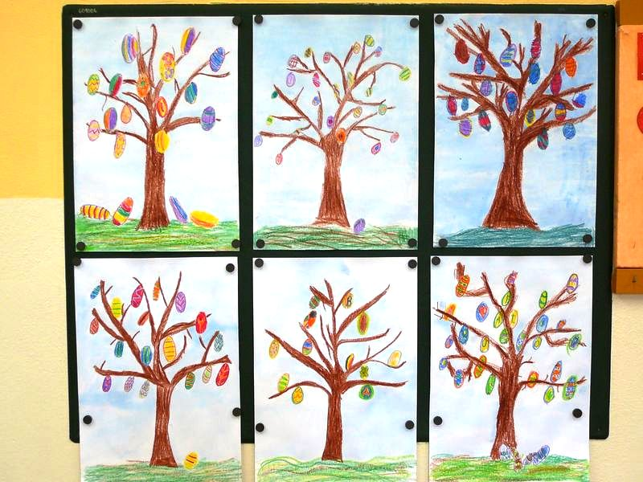
Děti z 1. třídy s paní učitelkou Mgr. Libuší Černou vám nakreslily pro radost skořápkovníky.

Naše děti vynesly zimu ze vsi
Moréna (Morana) je ve slovanské mytologii bohyně zimy, smrti a noci. Odchod zimy se slaví na smrtnou neděli vynášením Morény (smrtky) a jejím zapálením a utopením. Průvod recituje říkanky, nebo zpívá různé popěvky.
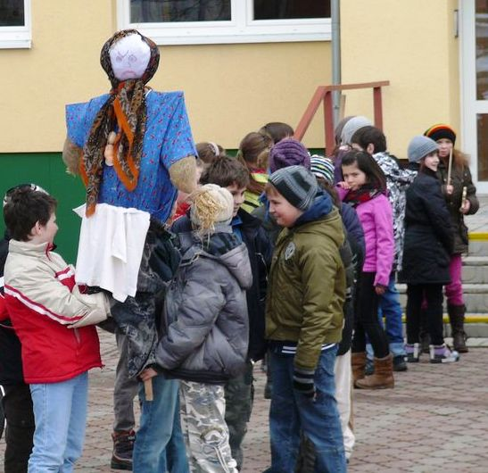
MORENU NESEM S VELIKÝM NOSEM.
DO VODY JI DÁME. JARO PŘIVÍTÁME !

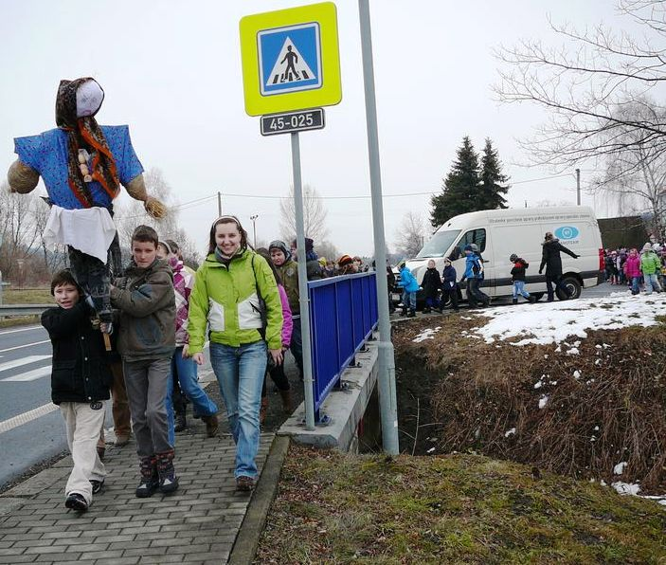
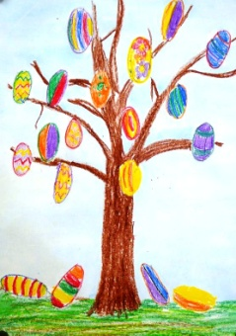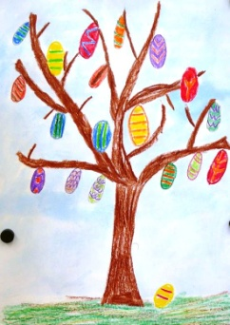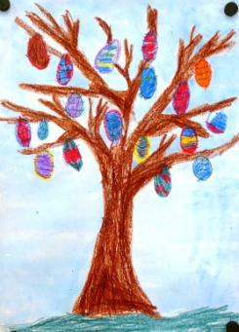
Co víte o Velikonocích?
Co psát o Velikonocích, aby to nebylo nošení dříví do lesa? Vždyť o těchto nejvýznamnějších křesťanských svátcích všichni všechno vědí. Pokud máte chuť, zkuste si to. Každý sám pro sebe. Správné odpovědi najdete v závěru našeho časopisu.
Přiřaďte k číslicím písmena správných odpovědí.
- PILÁT
- PAŠKÁL
- GOLGOTA
- JIDÁŠ
- PETR
A) velikonoční svíce
B) římský prefekt provincie Judea
C) místo ukřižování Krista
D) apoštol, který Krista třikrát zapřel
E) apoštol, který Krista zradil
Co se kdy stalo?
- Květná neděle
- Škaredá středa
- Zelený čtvrtek
- Velký pátek
- Bílá sobota
- Velikonoční neděle
a) Tímto dnem začíná tzv. velikonoční triduum (třídení). Připomínají se dvě hlavní události: 1. Ježíšova večeře na rozloučenou, při níž myje apoštolům nohy, ustanovuje tajemství eucharistie a zároveň je zrazen od Jidáše 2. Ježíšova modlitba v Getsemanské zahradě a jeho zajetí.
b) Je součástí Svatého týdne a velikonočního tridua. Připomíná se smrt Ježíše Krista na kříži. Je to výhradní den
v roce, kdy středem církevní liturgie a jejím vrcholným momentem není eucharistie, ale kříž. Říká se, že v tento den se otevírá země a vydává poklady. Otvírá se dokonce i hora Blaník a prý je možné spatřit blanické rytíře. Dle tradice se nemá prát prádlo či pracovat na poli a v sadu. Také se nemá nic půjčovat, prodávat a darovat.
c) Je druhým dnem tak zvaného velikonočního - tridua. Je to den, kdy Ježíš ležel v hrobě. Den ticha. Křesťané prodlévají u hrobu Pána, rozjímají nad jeho utrpením a smrtí a po celý den nekonají žádné liturgické obřady. Po západu slunce začíná velikonoční bdění (vigilie), a tím začíná slavnost Kristova vzkříšení. Název pravděpodobně pochází od křestních rouch křtěnců. Končí půst, který trval 40 dní. Uklízí se, pečou mazance a velikonoční beránci, zdobí se vajíčka a pletou pomlázky.
d) Kristus vstal z mrtvých za svítání "prvního dne v týdnu", neboli "prvního dne po sobotě" (sobota byla podle židovského kalendáře posledním dnem týdne). Svým zmrtvýchvstáním dovršil Boží stvořitelské a vykupitelské dílo. Proto se křesťané v tento den začali pravidelně scházet k eucharistickému "lámání chleba" ("mši svaté") a tento den nazvali "dnem Páně". Pro křesťany se jedná o nejvýznamnější svátek roku. V kostele se světí jídlo, které se pak podává u slavnostní tabule.
e) Tento den je připomínkou zrady Jidáše Iškariotského, který se podle tradice spiknul s farizeji proti Ježíši. Odměnou mu bylo třicet stříbrných. Tento den se vymetaly komíny, hospodyně uklízely a vymetaly pece, někde se bílily i stěny. Nezapomeňte, že se v tento den musíte usmívat. Pokud se budete škaredit a mračit, zůstane vám to. V tento den končívaly přástky. Ženy uklidily své kolovraty na půdy stavení, upředly si kousek „pašíjové nitě“, ta když se zašila do oděvu, tak chránila před bleskem, nemocemi, strašidly a před uhranutím zlým duchem.
f) Poslední (tedy šestá) postní neděle (půst začíná Popeleční středou a trvá 40 dní). Ježíš přišel se svými učedníky do Jeruzaléma, aby oslavil Pesach (odchod Izraelitů z Egypta). Název neděle má připomínat palmové větve, jimiž lidé vítali Ježíše.
Správné odpovědi:
1B, 2A, 3C, 4E, 5D
1 f, 2 e, 3 a, 4 b, 5 c, 6 d
Upozornění občanům – vývoz komunálního odpadu
Vývoz komunálního odpadu proběhne mimořádně v úterý 2.dubna 2013.
______________________________________________________
Zpravodaj vychází pravidelně každý sudý měsíc v posledním týdnu ZDARMA.
Do 15. dne každého sudého měsíce lze podávat návrhy na příspěvky v tištěné podobě do kanceláře OÚ Zátor, nebo elektronicky na e-mail: obec zator.cz, inzerce - po dohodě za úplatu.
Informace o obci Zátor na www.zator.cz.
Zátorský zpravodaj vydává: OÚ Zátor, vychází: 1x za dva měsíce
redakční rada: Salome Sýkorová, Jana Kadlčíková
povoleno MK ČR pod ev. č. : E14440

